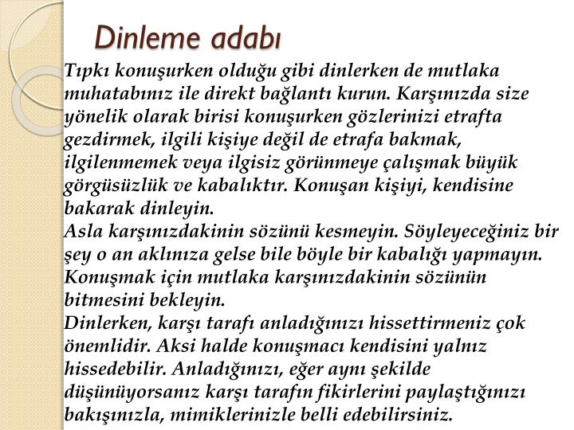

Kaynakça: Google-ilgili görseller

